**Домашняя работа 2**

Основы языка SQL

1. Решите на базе данных AdventureWorks2017 следующие задачи:
2. Извлечь все столбцы из таблицы Sales.SalesTerritory.

1. Извлечь столбцы TerritoryID и Name из таблицы Sales.SalesTerritory.

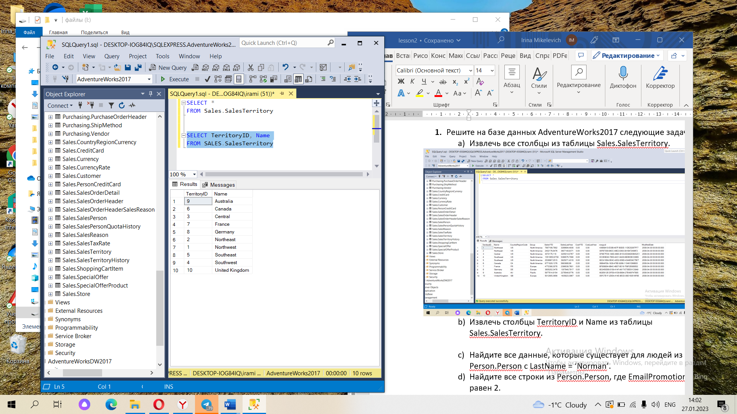

1. Найдите все данные, которые существует для людей из Person.Person с LastName = ‘Norman’.

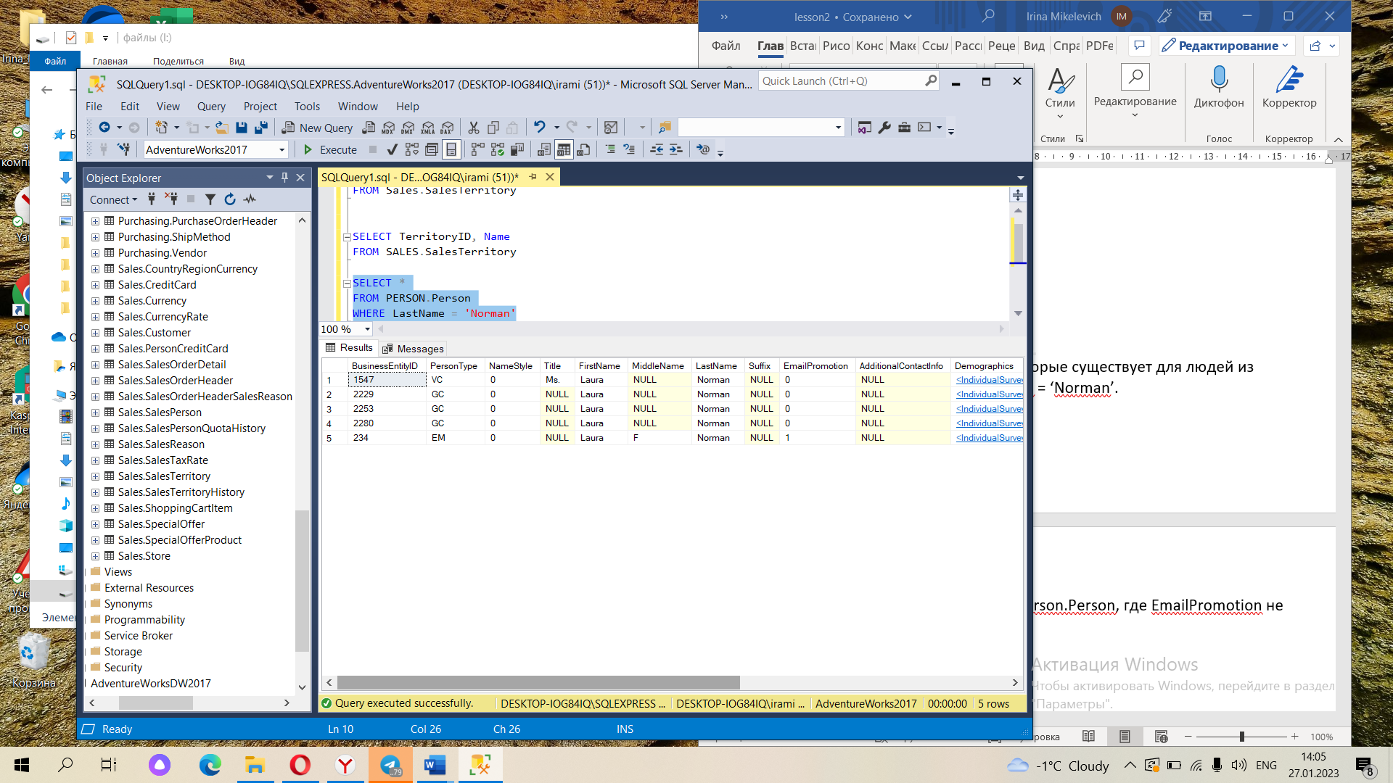

1. Найдите все строки из Person.Person, где EmailPromotion не равен 2.

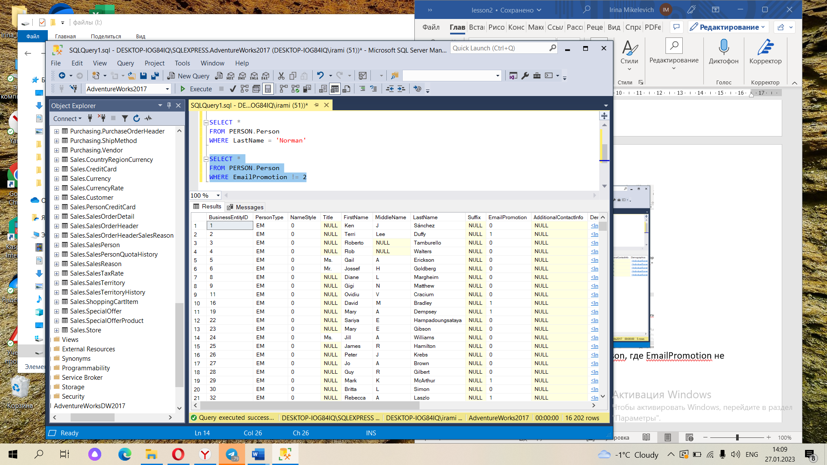

1. Примеры агрегатных функций

Помимо 5 основных агрегатных функций (SUM, AVG, MIN, MAX, COUNT), в SQL используется еще несколько функций, например:

- CHECKSUM_AGG

Данная функция обнаруживает изменения в таблице. Она показывает, на сколько единиц изменилось значение в столбце.

* COUNT_BIG

Функция COUNT_BIG аналогична функции COUNT. Единственное различие между ними заключается в типе возвращаемого ими результата: функция COUNT_BIG всегда возвращает значения типа BIGINT, тогда как функция COUNT возвращает значения данных типа INTEGER.

* VAR

Вычисляет статистическую дисперсию всех значений, представленных в столбце или выражении.

* VARP

Вычисляет статистическую дисперсию совокупности всех значений, представленных в столбце или выражении.

1. Решите на базе данных AdventureWorks2017 следующие задачи:
2. Сколько уникальных PersonType существует для людей из Person.Person с LastName начинающиеся с буквы М или **не** содержащий 1 в EmailPromotion.

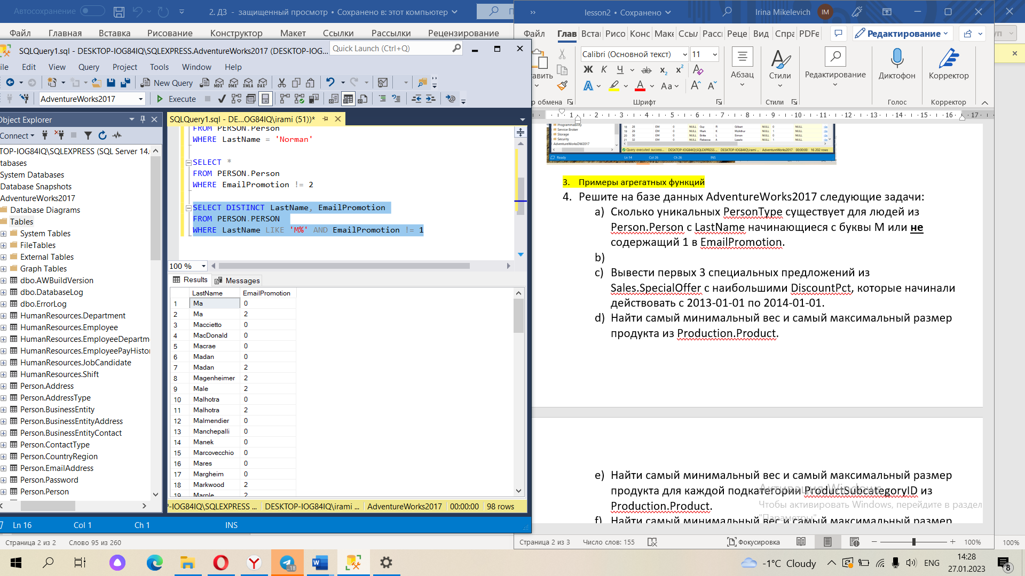

1. Вывести первых 3 специальных предложений из Sales.SpecialOffer с наибольшими DiscountPct, которые начинали действовать с 2013-01-01 по 2014-01-01.

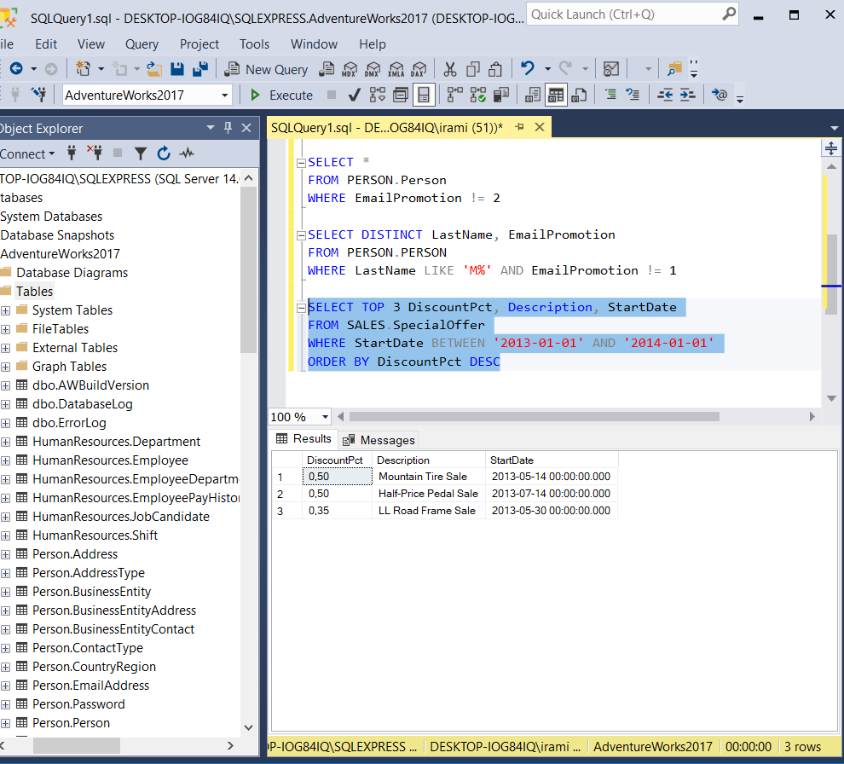

1. Найти самый минимальный вес и самый максимальный размер продукта из Production.Product.

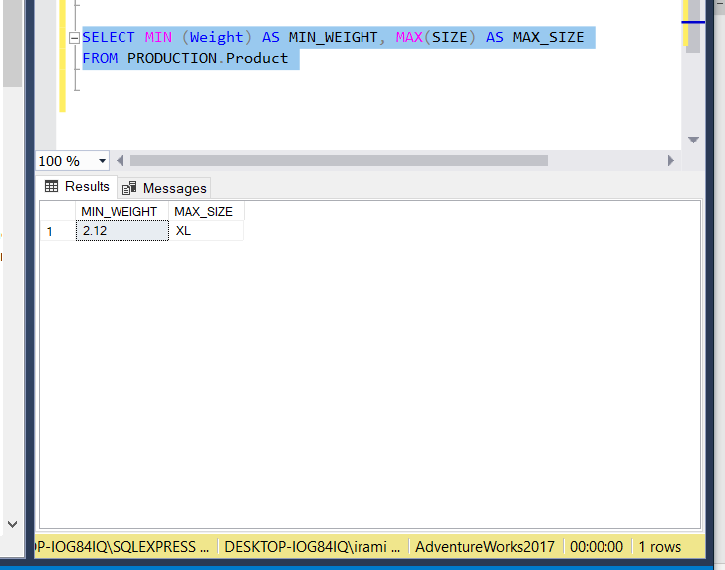

1. Найти самый минимальный вес и самый максимальный размер продукта для каждой подкатегории ProductSubcategoryID из Production.Product.

1. Найти самый минимальный вес и самый максимальный размер продукта для каждой подкатегории ProductSubcategoryID из Production.Product, где цвет продукта определен(Color).

